Nachberichterstattung 14.12.2025 GM
für Mobo
Trotz Regen: BIRDS informierte über das Leitdamm-Konzept im Schussendelta
Forderung eine Lösung auf Dauer


Auch Dauerregen und Kälte konnten die Menschen nicht davon abhalten: Das Schussendelta-Problem bewegt die Gemüter. Am 7. Dezember war die Bürgerinitiative BIRDS mit einem Infostand auf dem Weihnachtsmarkt in Langenargen vertreten. Trotz des Regenwetters blieben viele stehen – bewusst, interessiert, teils lange. Einige kamen gezielt, andere spontan, um sich zu informieren. Selbst Besucher von außerhalb nahmen den Weg auf sich. Das machte eines klar: Dieses Thema lässt die Menschen nicht los.
Im Mittelpunkt der Gespräche stand die Forderung von BIRDS nach einer dauerhaft wirksamen Lösung für die seit Jahrzehnten ungelösten Umweltprobleme in Schussendelta. Die Initiative – vertreten durch die Initiatoren Moritz Gauss, Dr. Daniel Müller und Dr. Gerhard Moll – stellte ihre umfangreichen Rechercheergebnisse vor. Sie zeigen deutlich, dass die Leitdamm-Lösung der einzig nachhaltige Weg ist, um die Probleme im Delta endlich wirksam zu beenden.
Das Konzept sieht vor, das stark nährstoffbelastete und häufig mikrobiologisch-fäkal verunreinigte Schussenwasser aus dem Einzugsgebiet von rund 230.000 Menschen gezielt in den Tiefwasserbereich des Bodensee zu leiten. Dort können die effektiven, natürlichen Selbstreinigungskräfte des Sees wirken – ein bewährtes Prinzip, das bereits bei den Kläranlagen in Kressbronn und Friedrichshafen erfolgreich angewendet wird. An der Schussenmündung selbst stellt die Ausleitung über Leitdämme die technisch und ökologisch sinnvollste Variante dar.
Eine anschauliche Visualisierung am Stand machte greifbar, wie diese Leitdämme landschaftlich integriert und ökologisch wertvoll gestaltet werden könnten – orientiert am Vorbild der Alten-Rhein-Mündung. Umfangreiche Planungsunterlagen zu vergleichbaren Dämmen liegen BIRDS bereits vor. Die Lösung würde nicht nur Algenteppiche und Geruchsbelästigungen dauerhaft beseitigen, sondern auch die Gesundheitsgefährdung für Badende im Schussendelta sowie an den Strandbädern von Eriskirch und Langenargen beenden.
Dass Menschen bei Regen stehen bleiben, Fragen stellen, diskutieren und zuhören, zeigt: Es geht hier nicht um ein Randthema. Es geht um Lebensqualität, um Verantwortung für Natur und Gesundheit – und um die Zukunft einer ganzen Region! Gerade deshalb hat diese Lösung auch eine erhebliche wirtschaftliche Bedeutung und Vorteile für die Tourismusdestination Bodensee.
Hinweis: Die Postkartenaktion soll im Januar ausgeweitet werden. In ausgewählten Langenargener Geschäften sollen diese Karten ausgelegt werden und sind dort kostenlos erhältlich. Welche Geschäfte mitmachen, erfahren sie in einem der nachfolgenden Montfort-Boten Anfang Januar. (dgm/ddm)
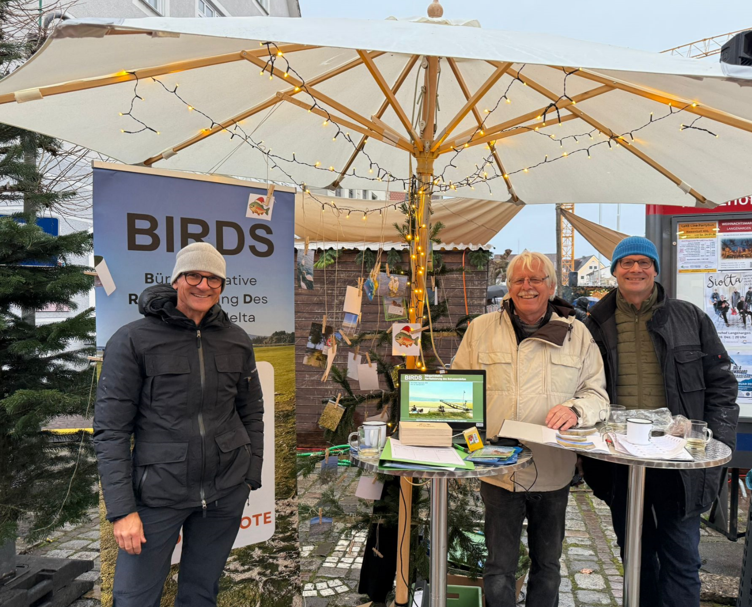
Gut „beschirmt“ im Trockenen: Die drei Initiatoren Dr. Daniel Müller, Dr. Gerhard Moll und Moritz Gauss (v.l.) nutzten die Gelegenheit am Weihnachtsmarkt, den Interessierten die Rechercheergebnisse und die Lösung mittels Leitdämmen zu präsentieren. Bild: BIRDS

